Sơ đồ quan hệ thực thể (ERD) - CSDL MathTutorDB
Hệ thống EduTutor Math 12 · SQL Server · 10 bảng. Sơ đồ rút gọn: chỉ hiện khóa chính (PK), khóa ngoại (FK), khóa duy nhất (UK). Nhãn trên đường nối là cột khóa ngoại hoặc hành vi khi xóa bảng cha (CASCADE, SET NULL).
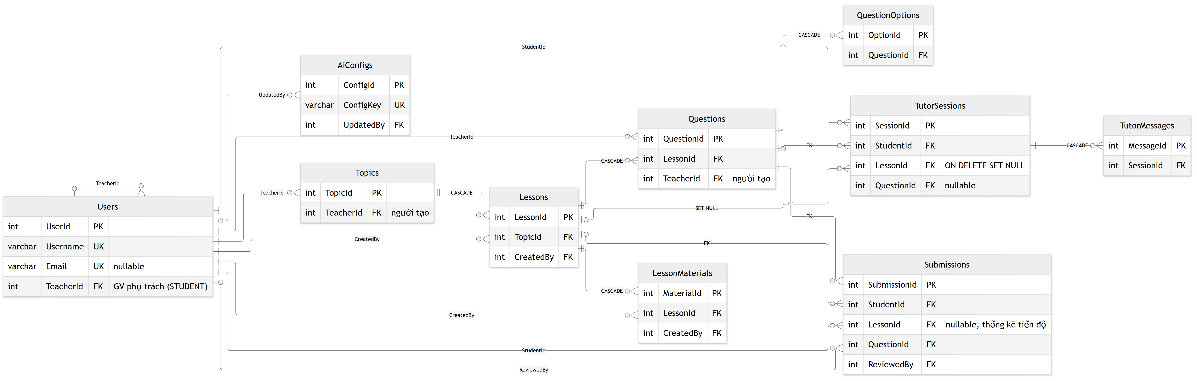

ERD đầy đủ thuộc tính
Toàn bộ cột của 10 bảng. Có thể phóng to trong Word để xem chi tiết.
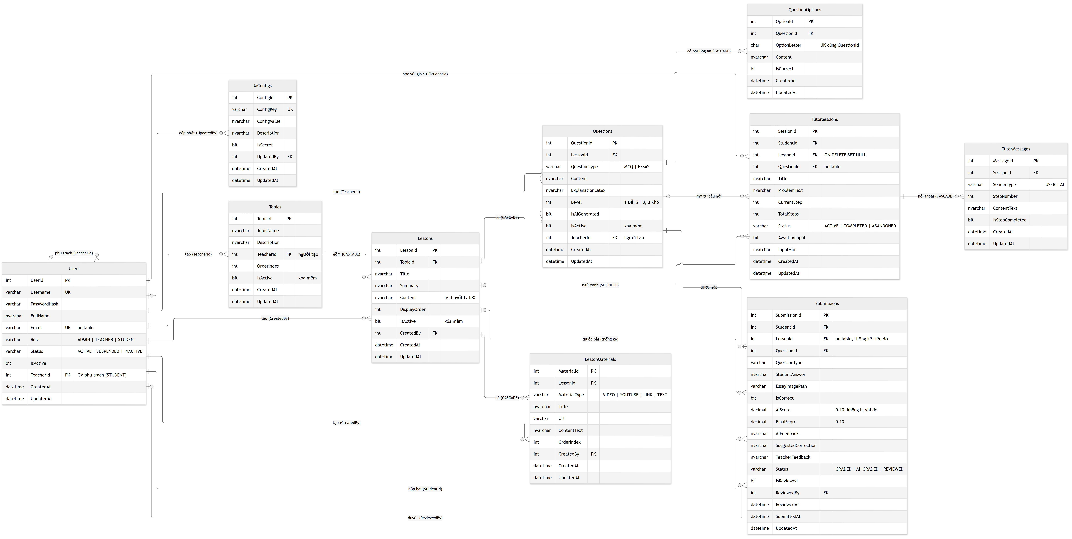

Chú giải và danh sách quan hệ

Ký hiệu
Ký hiệu | Ý nghĩa
PK | Khóa chính (Primary Key).
FK | Khóa ngoại (Foreign Key) tham chiếu tới bảng cha.
UK | Ràng buộc duy nhất (Unique).
||--o{ | Một – nhiều (bắt buộc): mỗi dòng bảng con thuộc đúng một dòng bảng cha.
|o--o{ | Một – nhiều (tùy chọn): cột khóa ngoại cho phép NULL.
CASCADE | Xóa dòng bảng cha thì xóa luôn các dòng bảng con.
SET NULL | Xóa dòng bảng cha thì đặt khóa ngoại của bảng con về NULL.
NO ACTION | Không cho xóa dòng bảng cha khi còn bảng con tham chiếu.

Danh sách 18 quan hệ khóa ngoại
STT | Bảng con | Cột FK | Bảng cha | Loại | Khi xóa cha | Tên FK
1 | Users | TeacherId | Users | 1 – N, tùy chọn | NO ACTION | FK_Student_Teacher
2 | Topics | TeacherId | Users | 1 – N, bắt buộc | NO ACTION | FK_Topic_Teacher
3 | Lessons | TopicId | Topics | 1 – N, bắt buộc | CASCADE | FK_Lesson_Topic
4 | Lessons | CreatedBy | Users | 1 – N, bắt buộc | NO ACTION | FK_Lesson_CreatedBy
5 | LessonMaterials | LessonId | Lessons | 1 – N, bắt buộc | CASCADE | FK_Material_Lesson
6 | LessonMaterials | CreatedBy | Users | 1 – N, bắt buộc | NO ACTION | FK_Material_User
7 | Questions | LessonId | Lessons | 1 – N, bắt buộc | CASCADE | FK_Question_Lesson
8 | Questions | TeacherId | Users | 1 – N, bắt buộc | NO ACTION | FK_Question_Teacher
9 | QuestionOptions | QuestionId | Questions | 1 – N, bắt buộc | CASCADE | FK_Option_Question
10 | Submissions | StudentId | Users | 1 – N, bắt buộc | NO ACTION | FK_Submission_Student
11 | Submissions | LessonId | Lessons | 1 – N, tùy chọn | NO ACTION | FK_Submission_Lesson
12 | Submissions | QuestionId | Questions | 1 – N, bắt buộc | NO ACTION | FK_Submission_Question
13 | Submissions | ReviewedBy | Users | 1 – N, tùy chọn | NO ACTION | FK_Submission_Reviewer
14 | AiConfigs | UpdatedBy | Users | 1 – N, tùy chọn | NO ACTION | FK_AiConfig_User
15 | TutorSessions | StudentId | Users | 1 – N, bắt buộc | NO ACTION | FK_TutorSession_Student
16 | TutorSessions | LessonId | Lessons | 1 – N, tùy chọn | SET NULL | FK_TutorSession_Lesson
17 | TutorSessions | QuestionId | Questions | 1 – N, tùy chọn | NO ACTION | FK_TutorSession_Question
18 | TutorMessages | SessionId | TutorSessions | 1 – N, bắt buộc | CASCADE | FK_TutorMessage_Session

Ghi chú thiết kế
- 6 bảng lõi: Users, Topics, Lessons, Questions, Submissions, TutorSessions.
- 4 bảng phụ do chuẩn hóa: LessonMaterials, QuestionOptions, TutorMessages (thuộc tính đa trị 1–N) và AiConfigs (cấu hình).
- Quan hệ tự tham chiếu Users.TeacherId: giáo viên phụ trách học sinh.
- Submissions.LessonId là cột sao chép từ câu hỏi để thống kê tiến độ theo bài; có FK tới Lessons nhưng không CASCADE.
- Xóa mềm bằng IsActive (Topics, Lessons, Questions) và Status = INACTIVE (Users), nên các CASCADE chỉ có tác dụng khi xóa cứng.

